Dicegons czyli nasz pierwszy gamedevowy projekt

Projekt zakładał stworzenie naszej gry jako pierwszy krok do zostania prawdziwymi game developerami, i tak jak w każdym projekcie gamedewowym idea gry zmieniała się w raz z czasem
Początkowe idee gry:
- Strategiczna gra turowa 2D
- PvE z wieloma komputerami
- Kompatybilne z modowaniem
- Długie scenariusze
- Kreator scenariuszy
Wraz z rozwojem gry zdecydowaliśmy się jednak na:
- Wciąż strategiczna gra turowa 2d
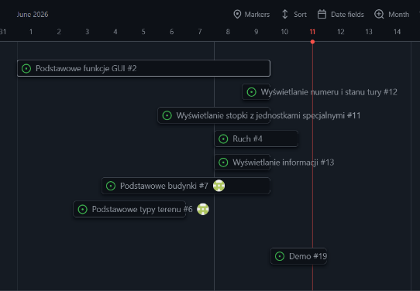
- PvP walki 1vs1
- Wciąż wspieramy modowanie
- Scenariusze są krótsze ale bardziej emocjonujące
- Scenariusze są losowo generowane na specjalnie przygotowanej mapy
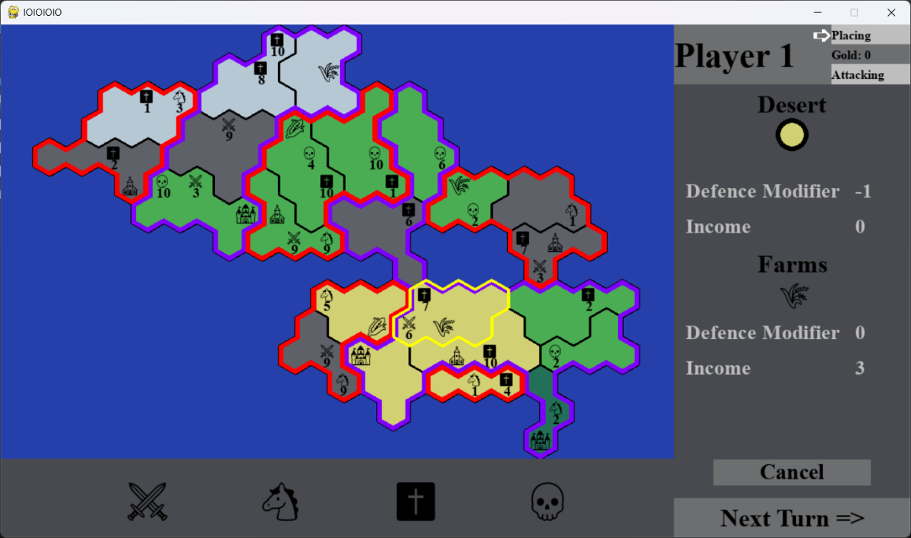

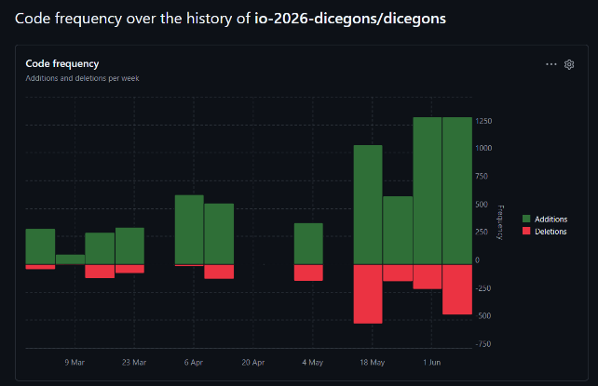
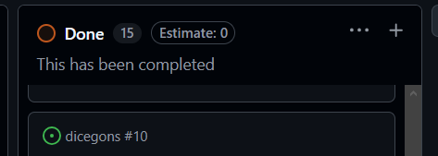
Projekt ten również pozwolił nam na polepszenie naszych umiejętności programistycznych, designerskich oraz artystycznych i mam nadzieje, że pokazał nam kierunek w którym będziemy w przyszłości podążać.

